

«Новогодние праздники — это сказочное время не только для детей, но и для их родителей. Ведь это отличная возможность вспомнить свое детство, повеселиться от души, а еще сблизиться с детьми и стать для них настоящими друзьями».

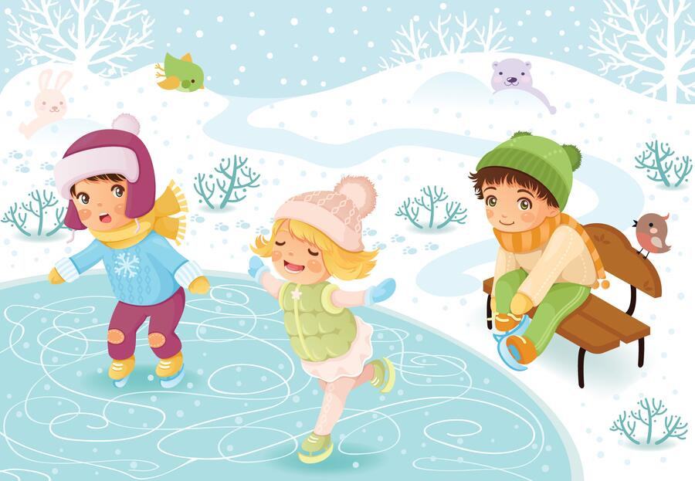
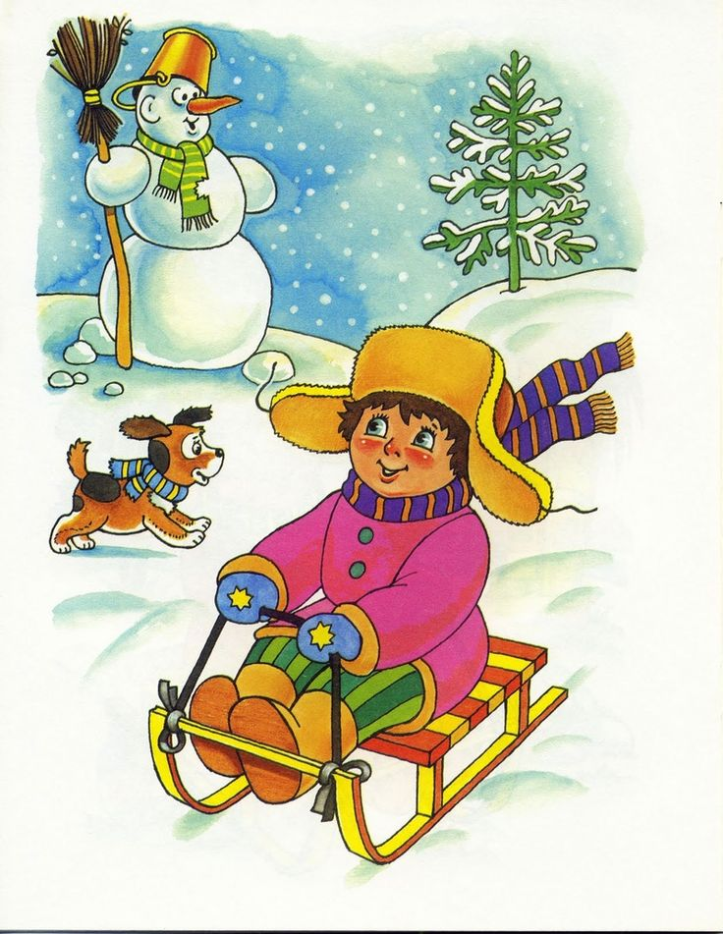

Составители буклета:

Воспитатели группы №12

Волкова Ирина Зенонасовна
Кукольщикова Валерия Дмитриевна

Муниципальное автономное дошкольное образовательное учреждение
«Детский сад №13
общеразвивающего вида»
г. Сыктывкара

«Детский досуг
в зимние каникулы»

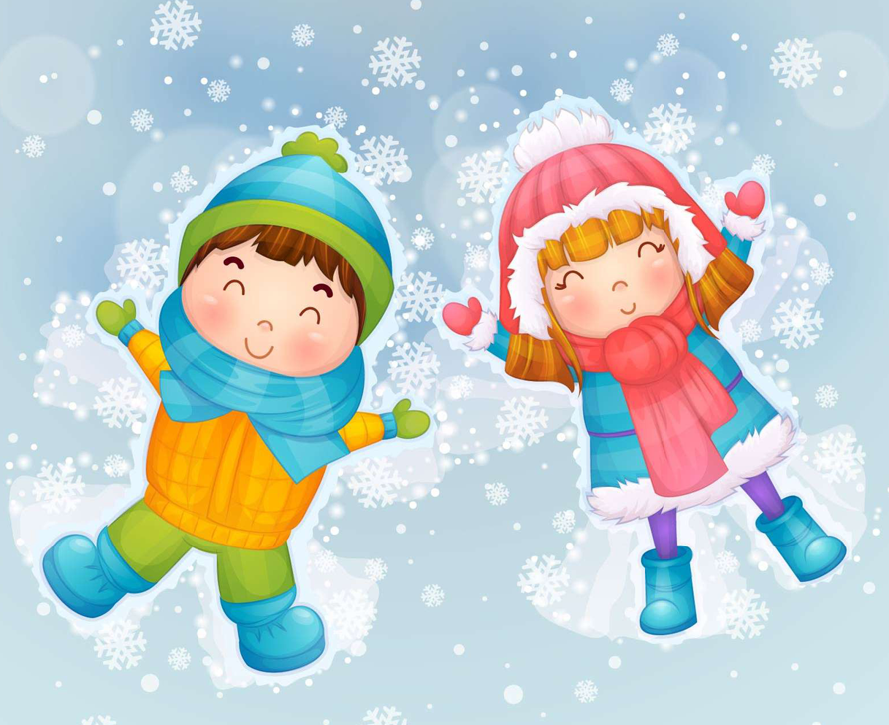

Итак, начало зимних каникул совпадает с приготовлениями к Новому году, поэтому, постарайтесь увлечь ими ваше чадо. Сделать это нужно не в принудительном порядке, а играючи.

Новогодние украшения изо льда.

Если есть возможность нарядить ёлку в лесу или в вашем дворе, то можно сделать украшения для нее из льда: заранее нужно подготовить формочки и залить их водой, после этого «украшения» аккуратно извлекаются и вешаются на ёлку. Чтобы игрушки получились еще красивее, можно заливать подкрашенную воду или положить в нее ягоду, мишуру, кусочки фольги или фигурки из нее и пр.

Сходите с ребенком на новогоднюю елку.

Даже если вы уже побывали на утреннике в детском саду — не беда! Вы всегда можете сходить с ребенком на новогоднюю елку в парк или в любое заведение, которое проводит праздничные программы. Поверьте, такое мероприятие доставит всем массу удовольствия! Детские глаза будут сиять от радости, а родители, как в детстве, с удовольствием будут водить хороводы и кричать: «Елочка, зажгись!»

Все на прогулку!

В современном мире родителям редко доводится активно проводить время на улице с детьми. Поэтому отложите все дела и повеселитесь от души всей семьей. Можно отправиться с санками на горку или поиграть в снежки, весело побарахтаться в снегу, вспомнить все, во что раньше было сыграно.

Предпочли вместе с крохой заняться спортом? Например, покататься на коньках? Что же останавливает? Тогда отправляйтесь на крытый каток, здесь можно взять коньки на прокат. Кстати кататься на коньках не только полезно для здоровья, но и для развития интеллекта. Кроме того при катании на коньках необходимо сохранять равновесие, активно развивается вестибулярный аппарат. Если ребенок неуверенно стоит на коньках, зимние каникулы — прекрасное время, чтобы научить его кататься.
Еще можно слепить снеговика и подружку для него или же построить ледяную крепость. А так же можно выбраться с детьми на какую-нибудь интересную экскурсию, можно даже в другой город. Например, почему бы не отправиться в гости к Дедушке Морозу в Великий Устюг? Поверьте, такая поездка надолго запомнится вашему малышу!

Фотосессия на природе

Возьмите с собой на прогулку фотоаппарат и устройте зимнюю семейную фотосессию. В перерыве между съемкой можно организовать пикник: подготовьте чай в термосе, возьмите с собой бутерброды, сладости. У детей останутся незабываемые впечатления!

Домашний концерт

Устройте настоящий домашний концерт или спектакль и пригласите на него друзей с детьми. Для этого заранее подготовьтесь: придумайте сценарий, соберите необходимый реквизит (для маскарада подойдут старые вещи, разные платки, шарфы и шляпы), поставьте декорации и организуйте несколько веселых игр, с раздачей маленьких сувениров, песенный и танцевальный конкурс. Пусть маленькие актеры танцуют, поют, рассказывают стишки, а вы громко аплодируйте и поддерживайте их! Можно также пригласить в гости Деда Мороза и Снегурочку, пусть они вручат подарки малышне. И не забудьте снять все на видеокамеру!

Во время новогодних праздников можно и нужно отвлечься от работы и полностью посвятить себя семье. Не стесняйтесь впадать в детство и веселиться вместе с вашими малышами, искренне радоваться и удивляться подаркам и новым событиям. Только так вы сможете завоевать их доверие и стать настоящими друзьями!

